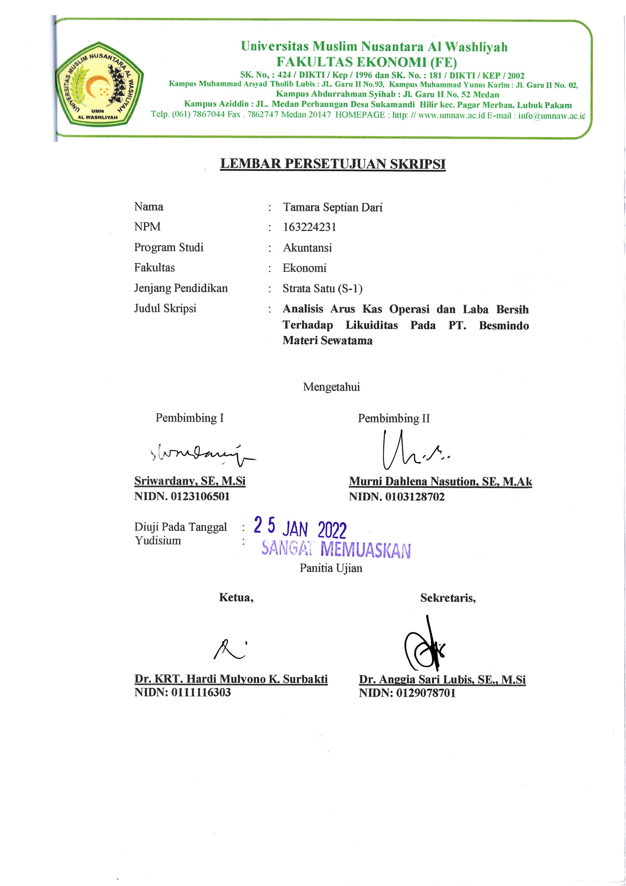
Fakultas Ekonomi
Universitas Muslim Nusantara Al Washliyah
Kampus A: Jl.Garu II No. 93,Kampus B: Jl.Garu II No.2,Kampus C:Jl.Garu II No.52
Telp.(061) 7867044- 7868487 Fax. 7862747 Medan 20147 Home Page :
Http:/www.umnaw.ac.id-E-mail : umn-alwashliyah@yahoo.com

LEMBAR PENGESAHAN
PROPOSAL PENELITIAN SKRIPSI
Nama | : | Tamara Septian Dari
NPM | : | 163224231
Fakultas | : | Akuntansi
Program Studi | : | Ekonomi
Jenjang Pendidikan | : | Strata Satu (S-1)
Judul Skripsi | : | Analisis Arus Kas Operasi dan Laba Bersih Terhadap Likuiditas Pada PT Besmindo Materi Sewatama

Pembimbing I |  | Pembimbing II
Sriwardany, SE, M.Si |  | Murni Dahlena Nasution, SE, M.Ak
NIDN. 0123106501 |  | NIDN. 0103128702

Disetujui Oleh
Ka. Program Studi Akuntansi

Debbi Chyntia Ovami, S.Pd.,M.,Si
NIDN. 01210039

